2015年注册会计师《税法》考试多选题及答案解析

多选题
1.
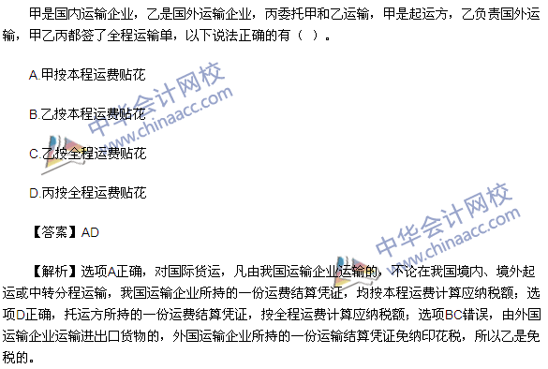
【点评】本题考核印花税中国际货运计税依据的特殊规定。在网校叶青老师、杨军老师考点串讲班中有所提及。
2.
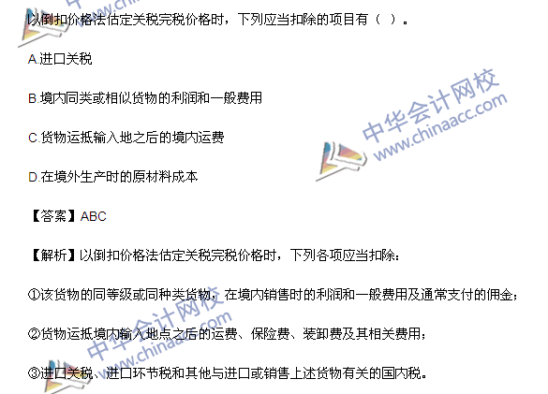
【点评】本题考核进口货物海关估价方法。在网校叶青老师、杨军老师考点串讲班中有所提及。
3.
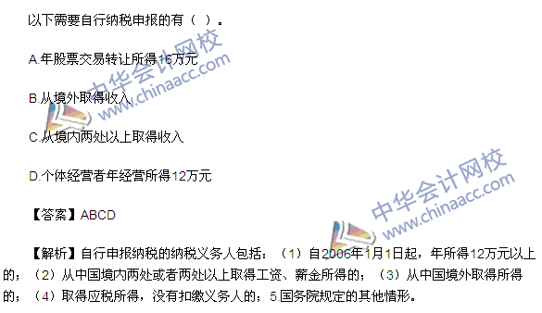
【点评】本题考核个人所得税自行申报纳税的知识点。在实验班模拟试题（一）单选题第20题中有所涉及；在2015年“梦想成真”系列辅导丛书之《应试指南·税法》310页【例题23·多选题】中基本一致；另外在网校叶青老师、杨军老师的考点串讲班中重点提及。
4.
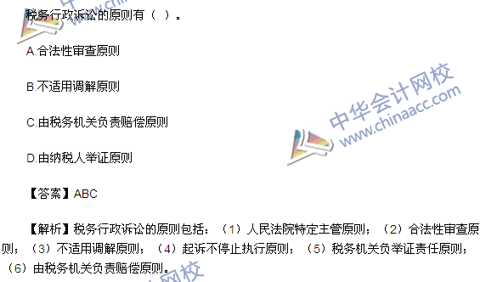
【点评】本题考核税务行政诉讼原则的知识点。在特色班模拟试题（四）单选题第24题中有所涉及；在2015年“梦想成真”系列辅导丛书之《应试指南·税法》389页单选题19中有所体现。
5.
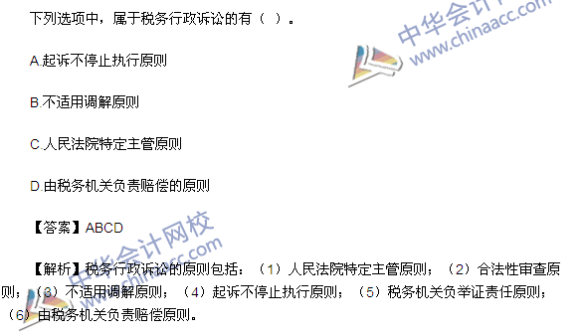
【点评】本题考核税务行政诉讼原则的知识点。在特色班模拟试题（四）单选题第24题中有所涉及；在2015年“梦想成真”系列辅导丛书之《应试指南·税法》389页单选题19中有所涉及。
6.
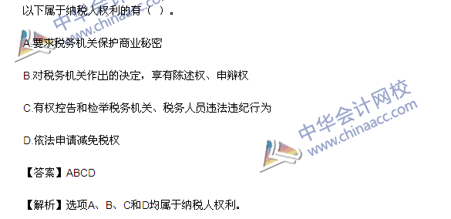
【点评】本题考核纳税人权利的知识点。在2015年“梦想成真”系列辅导丛书之《应试指南·税法》25页单选题20中有所涉及。在网校叶青老师、奚卫华老师的基础学习班中提及。

